**TEST 1 - Funkce**

1. **Rozhodněte, zda graf na obrázku je funkce**

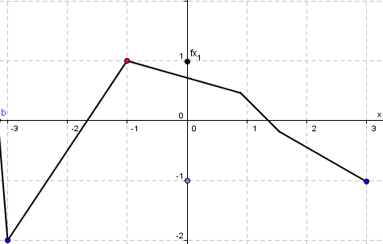

1. je funkce
2. není funkce

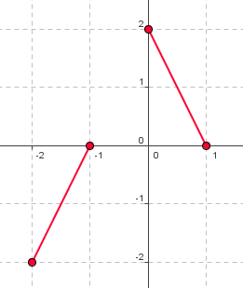

1. **Definiční obor zadané funkce f je interval**
2. 〈-2; 1〉
3. 〈-2; -1〉 ∪ 〈0; 1〉
4. R – (-1; 0)
5. **Obor hodnot zadané funkce f je interval**

f

1. 〈-2; 2〉
2. 〈-2; -1〉 ∪ 〈0; 1〉
3. 〈-2; 0) ∪ (0; 1〉
4. **Definiční obor funkce f:**+ 1
5. R
6. R – (-1; 1)
7. (-∞; -3〉 ∪ 〈0; ∞)
8. **Na obrázku je graf funkce**
9. 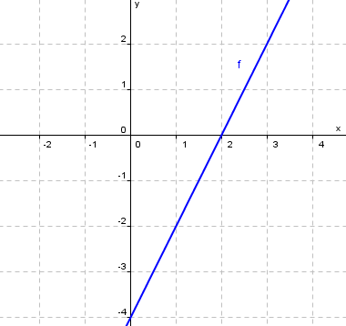
10. y = 2x - 2
11. y = 2x – 4
12. y = 2x + 4

1. **Na obrázku je graf funkce**

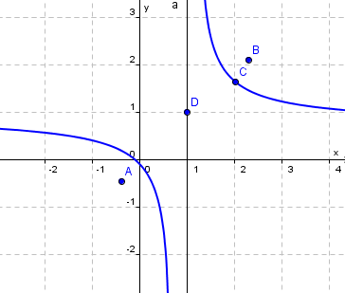

1. y = $\frac{1}{x-1}$- 1
2. y = $\frac{1}{x+1}$ + 1
3. y = $\frac{1}{x-1}$ + 1
4. **Graf funkce f: y = x2 + 4x + 3 má průsečíky s osou *x***
5. [1; 0] [3; 0]
6. [-1; 0]  [-3; 0]
7. [4; 0]  [3; 0]
8. **Načrtněte graf funkce g: y = | x +1 | - 2**

**Správná řešení:**

1. a; 2. b; 3. a; 4. a; 5. b; 6. c; 7. b;

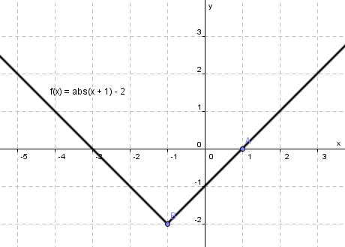

8.